6. Для кипячения молока используют кастрюлю с двойным дном. На каком явлении основан принцип её действия ?

7f280

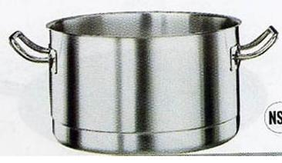
Рассмотрим устройство кастрюли с двойными стенками и дном. В специальное отверстие заливается вода. Так как вода кипит при постоянной температуре, равной 100°C, то дно кастрюли не нагреется выше данной температуры. В такой кастрюле молоко не пригорает, в ней также удобно варить каши. Некоторые кастрюли снабжены свистком.

